**Тестовое задание на позицию Junior Analyst в Topface Media**

**(Лаптев Александр Вячеславович.)**

1. Вопросы:

* Как хорошо Вы владеете Python?

3

* Насколько хорошо Вы знаете продукт Microsoft Excel?

8

1. Задачи на логику:

* Рекламная кампания стартовала вчера с дневным бюджетом 40 $. Половина бюджета была израсходована к полудню, а 80% оставшегося бюджета было потрачено между полуднем и временем закрытия. Сколько долларов не было потрачено?

40/2 = 20   
20*0.2=4

**Ответ:4$ не было потрачено**

* 5 идентичных рекламных кампаний работали 24 дня по 6 часов в день, потрачено было 120 долларов. Сколько дней они работали бы на 216 долларов, если бы 9 одинаковых кампаний работали бы по 8 часов в день?  
  120/(5)=24$  
  24/24 = 1$ в день одной компанией  
  1/6$ в час одной компанией  
  1/6*8 в день(8 часов)  
  1/6*(8*9)=12 (в 8 часовой день 9 компаний)

216/12 = 18 (дней)  
**Ответ: 18 дней**

* Дизайнеры создали 200 рекламных баннеров для двух рекламных кампаний. 80 из них не использовались ни в кампании №1, ни в кампании №2, 60 использовались только в кампании №1. И для каждого рекламного баннера, который использовался в обеих кампаниях, приходится 3 баннера, которые использовались только в кампании №2. Сколько баннеров было использовано в обеих рекламных кампаниях?

200-80=120(использовались и там, и там или только одной из компаний)  
120 – 60 = 60(использовались компанией №2 и двумя сразу)  
60/4=15(использовались и компанией №2 и компанией №1)  
60 – 15 = 45(использовались компанией№2)

**Ответ баннеров в обеих компаниях было использовано 15(и там и там)  
75(компанией №1 всего)   
60 (компанией№2 всего)**

* Энн использует Instagram, но не Facebook, а Джон использует Youtube и Facebook. Кейт использует Youtube, но не Instagram, а Том использует Facebook, но не Youtube. Если каждый человек использует две из трех социальных сетей, у кого предпочтения совпадают?

Энн – Instagram, Youtube  
Джон – Youtube, Facebook  
Кейт – Youtube, Facebook  
Том – Facebook, Instagram

**Ответ: Предпочтения совпадают по Instagram – Энн, Том,  
по Youtube – Энн, Джон, Кейт,  
по Facebook – Джон, Кейт, Том.**

* Средний итоговый балл стажера по 4 модулям составляет 78 баллов. Сколько баллов должен получить стажер за 5-й модуль, чтобы средний балл по всему заданию составил 80?  
  сумм/4=78  
  78*4=312  
  (312+x)/5=80

312+x=400

X=88  
**Ответ: стажер должен получить 88 балла за 5ый модуль.**

* Заказанные в приложении товары доставляются на автомобиле. Автомобиль проезжает 260 км со средней скоростью 80 км / ч. На обратном пути машина движется со средней скоростью 100 км / ч. Насколько быстрее был обратный путь? Ответ указать в минутах.

260 км / 80 км(ч)=3.25ч  
260 км /100км(ч)=2.6ч  
3.25*60=195 минут  
2.6*60=156 минут  
195 – 156 = 40 минут  
**Ответ: Обратный путь был быстрее на 40 минут.**

1. Техническое задание

**Вопросы:**

* Вычислите общую выручку за июль 2021 по тем сделкам, приход денежных средств которых не просрочен.  
  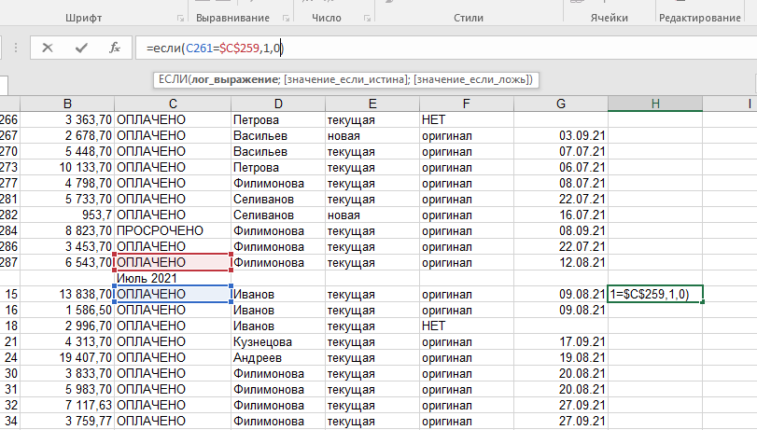

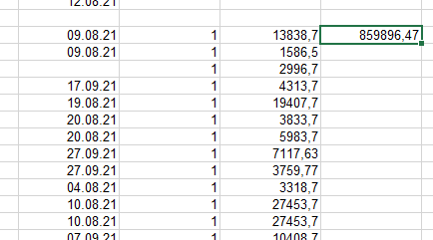

**Ответ: Общая выручка за июль 2021 по не просроченным сделкам 859896,47.**

* Как изменялась выручка компании за рассматриваемый период? Проиллюстрируйте графиком.

|  |  |  |  |  |  |
| --- | --- | --- | --- | --- | --- |
| **май** | **июнь** | **июль** | **август** | **сентябрь** | **октябрь** |
| 788974,79 | 801442,41 | 859896,47 | 770840,59 | 725121,31 | 465513,47 |

**Ответ: с мая по август выручка росла, а в октябре выручка снизилась.**

* Кто из менеджеров привлек для компании больше всего денежных средств в сентябре 2021?

|  |  |  |  |  |  |  |  |  |
| --- | --- | --- | --- | --- | --- | --- | --- | --- |
| **андреев** | **васильев** | **иванов** | **кузнецова** | **михайлов** | **петрова** | **смирнов** | **соколов** | **филимонова** |
| 130983,8 | 45416,75 | 94476,9 | 72228,4 | 4268,7 | 98284,16 | 205258,3 | 35183,5 | 39020,8 |

**Ответ: менеджер Смирнов привлек больше всего средств за сен. 2021**

* Какой тип сделок (новая/текущая) был преобладающим в октябре 2021?

|  |  |
| --- | --- |
| текущая | 99 |
| новая | 36 |

**Ответ: в октябре был преобладающим тип сделки “текущая”.**

* Сколько оригиналов договора по майским сделкам было получено в июне 2021?

**Ответ: в июне 2021 было получено 40 оригиналов.**

1. **Задание:**

* 1)За новые сделки менеджер получает 7 % от суммы, при условии, что статус оплаты «ОПЛАЧЕНО», а также имеется оригинал подписанного договора с клиентом (в рассматриваемом месяце).   
  2) За текущие сделки менеджер получает 5 % от суммы, если она больше 10 тыс., и 3 % от суммы, если меньше. При этом статус оплаты может быть любым, кроме «ПРОСРОЧЕНО», а также необходимо наличие оригинала подписанного договора с клиентом (в рассматриваемом месяце). Бонусы по сделкам, оригиналы для которых приходят позже рассматриваемого месяца, считаются остатком на следующий период, который выплачивается по мере прихода оригиналов. Вычислите остаток каждого из менеджеров на 01.07.2021.

Так как требуется найти остаток на 07 – следовательно оставшиеся даты можно отбросить.  
далее если Оплачено и Новая и месяц >=7 значит есть остаток по сделке(7%)

Если sum > 10000 и status /= ПРОСРОЧЕНО и месяц >= 7 значит есть остаток (5%)

Если sum < 10000 и status /= ПРОСРОЧЕНО и месяц >= 7( при этом остаток 7% = 0 ) значит есть остаток (3%)

**Ответ:**

|  |  |  |  |  |
| --- | --- | --- | --- | --- |
| **Андреев** | **Васильев** | **Иванов** | **Кузнецова** | **михайлов** |
| 2248,782 | 1037,049 | 5991,452 | 4496,9501 | 0 |
| **петрова** | **Попов** | **селиванов** | **смирнов** | **Cоколов** | **Филимонова** |
| 12553,4324 | 0 | 7053,06 | 4309,642 | 5061,309 | 2317,9579 |